Министерство науки и высшего образования РФ

Пензенский государственный университет

Кафедра «Вычислительная техника»

**ОТЧЕТ**

по лабораторной работе №2

по дисциплине «разработка кроссплатформенных приложений»

на тему «Работа с коллекциями объектов»

Вариант №3

Выполнили: студенты группы 22ВВВ1

Кащеев И.О.

Лёвин А.Д.

Приняла:

Доцент Юрова О.В.

Пенза 2025

**Тема работы:**

Изучить библиотеку стандартных коллекций Java Collections Framework, позволяющую хранить различные структуры данных.

**Ход работы:**

У нас есть готовое графическое приложение, для хранения данных в нём мы используем созданный класс recIntegral и для управления используем коллекцию ArrayList

**Описаниe:**

1. Класс **recIntegral** содержит поля таблицы для их изменения, а также метод для вычисления интеграла
2. В программе используется **ArrayList<recIntegral> line**, который хранит объекты **recIntegral**, представляющие записи таблицы
3. Этот список позволяет: добавлять новые объекты при вводе данных, удалять при необходимости, обновлять результаты
4. Также добавили кнопки очистки таблицы и восстановление всех данных для неё

**Результаты при нажатии Clear (полная очистка таблицы):**

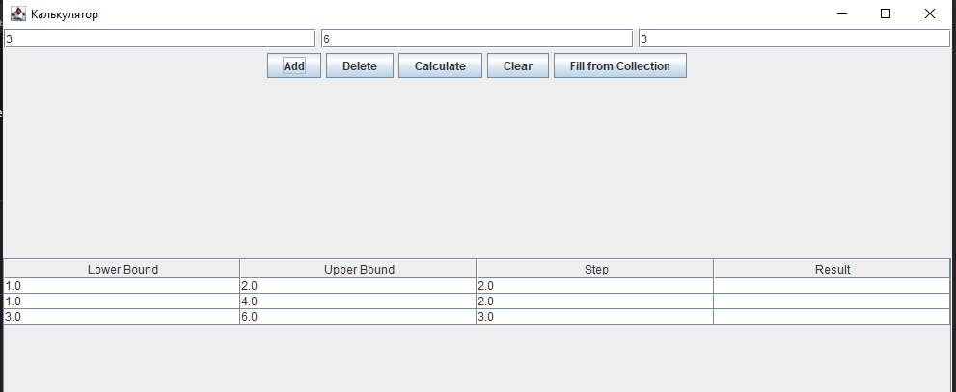

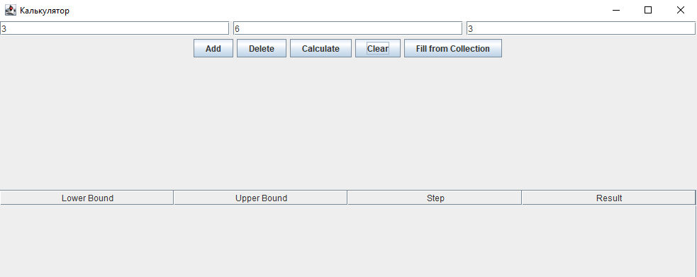

**Результаты при нажатии Fill from collection (восстанавливаем данные из коллекции для таблицы):**

